PROJE 3: VERİTABANI GÜVENLİĞİ VE ERİŞİM KONTROLÜ
Veritabanı: BikeStores | Platform: MS SQL Server (LocalDB)

1. Giriş
Bu proje kapsamında bir bisiklet mağazası zincirinin satış ve müşteri verilerini içeren BikeStores veritabanı kullanılmıştır. Veritabanı üzerinde veritabanı güvenliği ve erişim kontrolü konuları uygulanmış; kullanıcı erişim yetkilerinin yönetimi, hassas verilerin şifrelenmesi, SQL Injection saldırılarına karşı koruma ve kullanıcı aktivitelerinin denetim kayıtları (audit log) ile izlenmesi gerçekleştirilmiştir.

BikeStores veritabanı; müşteri (ad, telefon, e-posta, adres), personel, mağaza, ürün ve sipariş bilgilerini barındırmaktadır. Müşteri telefon, e-posta ve adres bilgileri gibi kişisel veriler içermesi, bu veritabanını güvenlik ve şifreleme uygulamaları açısından gerçekçi bir test ortamı haline getirmektedir.

Proje aşağıdaki konuları kapsamaktadır:
- Erişim Yönetimi: SQL Server Authentication ile kullanıcı oluşturma ve rol tabanlı yetkilendirme
- Veri Şifreleme: Hassas müşteri bilgilerinin şifrelenmesi (Column-Level Encryption)
- SQL Injection Testleri: SQL injection saldırılarına karşı veritabanının korunması
- Audit Logları: Kullanıcı aktivitelerini izlemek için denetim kayıtlarının tutulması

2. Veritabanı Tanıtımı
BikeStores veritabanı, bir bisiklet perakende zincirinin iş verilerini modelleyen örnek bir veritabanıdır. Veriler iki şema altında düzenlenmiştir: ürün kataloğunu içeren production şeması ve satış/müşteri verilerini içeren sales şeması. Tablo yapısı, kayıt sayıları ve sütun isimleri aşağıda incelenmiştir.

2.1 Tablo Yapısı
SELECT TABLE_SCHEMA, TABLE_NAME
FROM INFORMATION_SCHEMA.TABLES
WHERE TABLE_TYPE = 'BASE TABLE'
ORDER BY TABLE_SCHEMA, TABLE_NAME;

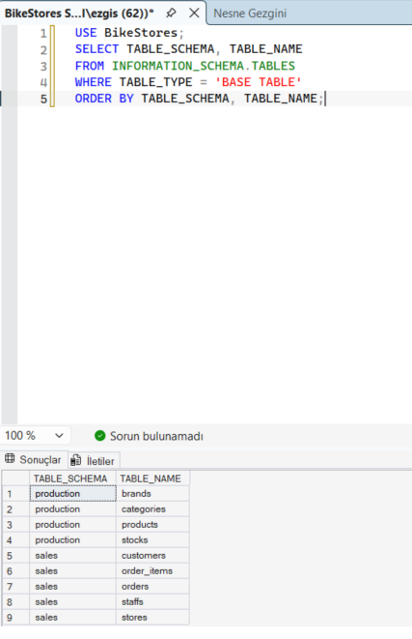
Şekil 1 – BikeStores veritabanındaki 9 tablo (production ve sales şemaları)

2.2 Kayıt Sayıları
SELECT 'customers' AS Tablo, COUNT(*) AS KayitSayisi FROM sales.customers UNION ALL
SELECT 'orders', COUNT(*) FROM sales.orders UNION ALL
SELECT 'order_items', COUNT(*) FROM sales.order_items UNION ALL
SELECT 'products', COUNT(*) FROM production.products UNION ALL
SELECT 'staffs', COUNT(*) FROM sales.staffs UNION ALL
SELECT 'stores', COUNT(*) FROM sales.stores
ORDER BY KayitSayisi DESC;

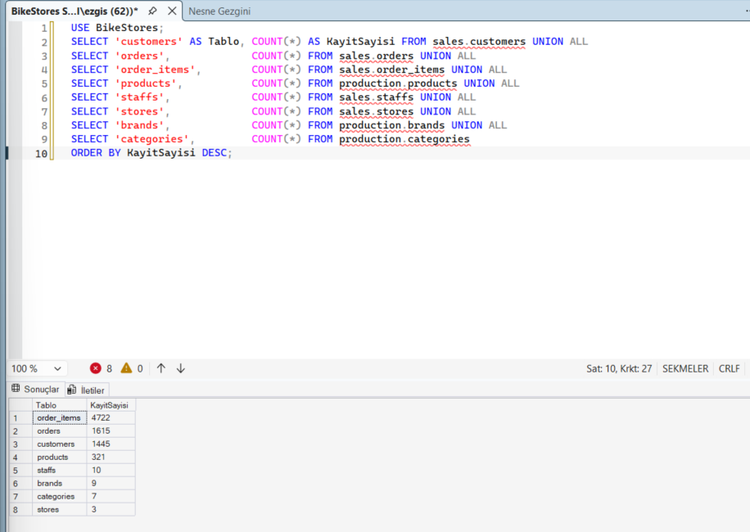
Şekil 2 – Tablo kayıt sayıları: order_items 4.722, orders 1.615, customers 1.445, products 321

2.3 Sütun Yapısı
Güvenlik uygulamalarının odağında yer alan müşteri (customers) ve personel (staffs) tablolarının sütun yapısı incelenmiştir. Bu tablolarda telefon, e-posta ve adres gibi şifrelenmesi gereken hassas alanlar bulunmaktadır.
SELECT TABLE_NAME, COLUMN_NAME, DATA_TYPE, CHARACTER_MAXIMUM_LENGTH
FROM INFORMATION_SCHEMA.COLUMNS
WHERE TABLE_NAME IN ('customers','staffs')
ORDER BY TABLE_NAME, ORDINAL_POSITION;

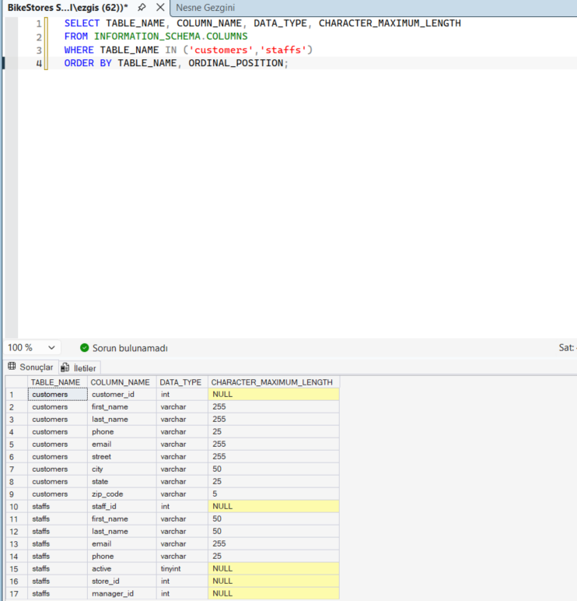
Şekil 3 – customers ve staffs tablolarının sütunları (phone, email, street gibi hassas alanlar)

2.4 Örnek Veri
Müşteri tablosundaki ilk 10 kayıt incelendiğinde telefon, e-posta ve şehir bilgilerinin şifrelenmemiş (açık metin) halde saklandığı görülmektedir. Bu durum, ilerleyen bölümlerde uygulanacak şifreleme çalışmasının başlangıç noktasını oluşturmaktadır.
SELECT TOP 10 customer_id, first_name, last_name, phone, email, city, state
FROM sales.customers;

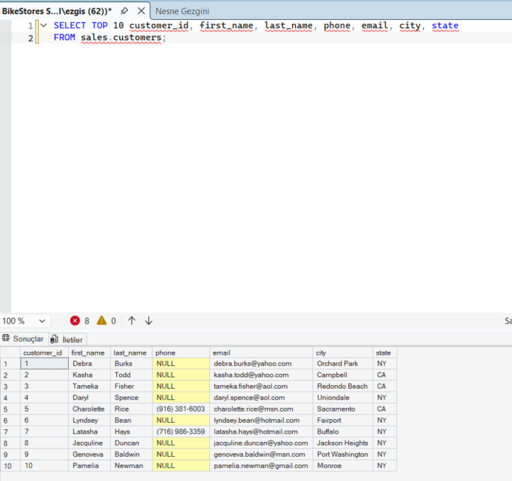
Şekil 4 – Müşteri verileri açık metin (şifrelenmemiş) halde: telefon, e-posta, şehir bilgileri görünür

3. Erişim Yönetimi
Bu bölümde BikeStores veritabanı için rol tabanlı erişim kontrolü (RBAC) uygulanmıştır. Farklı görev gruplarını temsil eden üç kullanıcı oluşturulmuş ve her birine yetkisi kadar erişim verilmiştir. Ayrıca en az yetki (least privilege) prensibi gereği, salt okunur kullanıcının müşteri telefon ve e-posta gibi hassas sütunlarını görmesi sütun bazında engellenmiştir.

3.1 Mevcut Kullanıcı ve Rollerin İncelenmesi
İşleme başlamadan önce veritabanındaki mevcut kullanıcılar ve rolleri listelenmiştir.
SELECT dp.name AS KullaniciAdi, dp.type_desc AS Tur, rp.name AS RolAdi
FROM sys.database_principals dp
LEFT JOIN sys.database_role_members drm ON dp.principal_id = drm.member_principal_id
LEFT JOIN sys.database_principals rp ON drm.role_principal_id = rp.principal_id
WHERE dp.type NOT IN ('R') AND dp.name NOT IN ('sys','INFORMATION_SCHEMA')
ORDER BY dp.name;

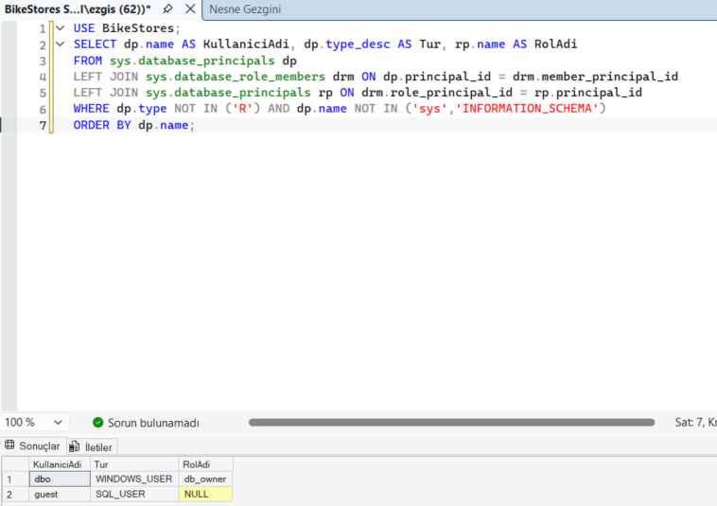
Şekil 5 – Başlangıçtaki kullanıcılar: dbo (db_owner) ve guest

3.2 Login Oluşturma
SQL Server Authentication ile sunucu düzeyinde üç login oluşturulmuştur. Her login farklı bir yetki seviyesini temsil eder: salt okunur, satış (okuma-yazma) ve yönetici (tam yetki).
USE master;
CREATE LOGIN bike_okuyucu WITH PASSWORD = 'Okuyucu123!';
CREATE LOGIN bike_satis WITH PASSWORD = 'Satis123!';
CREATE LOGIN bike_yonetici WITH PASSWORD = 'Yonetici123!';

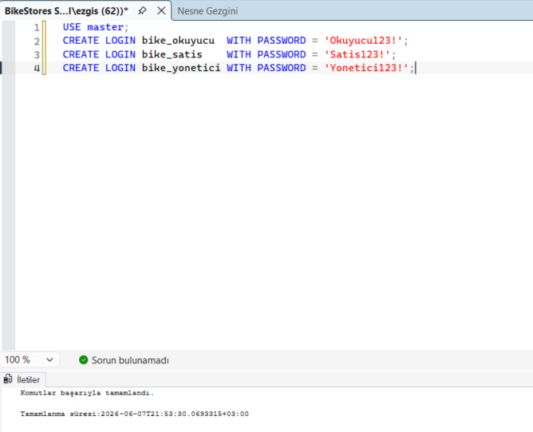
Şekil 6 – bike_okuyucu, bike_satis ve bike_yonetici loginleri oluşturuldu

3.3 Kullanıcılar ve Rol Ataması
Oluşturulan loginler veritabanı kullanıcılarına bağlanmış ve uygun veritabanı rollerine atanmıştır. bike_okuyucu yalnızca okuma (db_datareader), bike_satis okuma ve yazma (db_datareader + db_datawriter), bike_yonetici ise tam yetki (db_owner) almıştır.
USE BikeStores;
CREATE USER bike_okuyucu FOR LOGIN bike_okuyucu;
CREATE USER bike_satis FOR LOGIN bike_satis;
CREATE USER bike_yonetici FOR LOGIN bike_yonetici;

EXEC sp_addrolemember 'db_datareader', 'bike_okuyucu';
EXEC sp_addrolemember 'db_datareader', 'bike_satis';
EXEC sp_addrolemember 'db_datawriter', 'bike_satis';
EXEC sp_addrolemember 'db_owner', 'bike_yonetici';

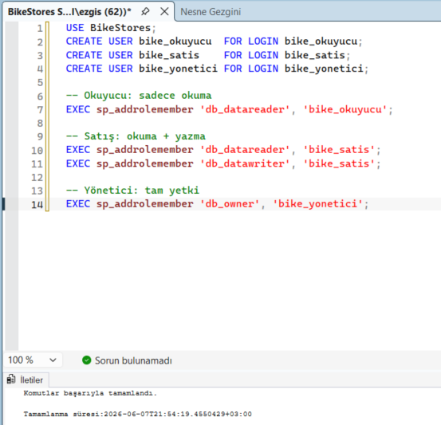
Şekil 7 – Kullanıcılar oluşturuldu ve rollere atandı

3.4 Sütun Bazında İzin Kısıtlama
En az yetki prensibi gereği, salt okunur bike_okuyucu kullanıcısının müşteri tablosundaki telefon (phone) ve e-posta (email) sütunlarını görmesi DENY komutu ile engellenmiştir. Bu kullanıcı diğer sütunları okuyabilir ancak bu iki hassas sütuna eriştiğinde izin hatası alır.
-- Okuyucu kullanıcının müşteri telefon ve e-posta sütunlarını görmesini engelle
DENY SELECT ON sales.customers(phone, email) TO bike_okuyucu;

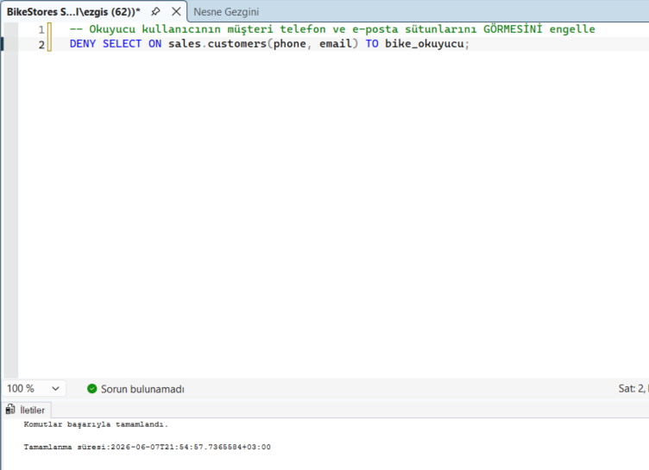
Şekil 8 – DENY SELECT: bike_okuyucu için phone ve email sütunlarına erişim engellendi

3.5 Rol Üyeliklerinin Doğrulanması
Yapılan rol atamaları sorgulanarak doğrulanmıştır.
SELECT dp.name AS KullaniciAdi, rp.name AS RolAdi, rp.type_desc AS RolTuru
FROM sys.database_role_members drm
JOIN sys.database_principals dp ON drm.member_principal_id = dp.principal_id
JOIN sys.database_principals rp ON drm.role_principal_id = rp.principal_id
WHERE dp.name IN ('bike_okuyucu','bike_satis','bike_yonetici')
ORDER BY dp.name;

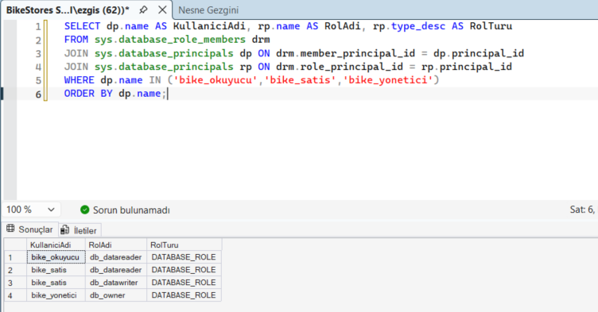
Şekil 9 – bike_okuyucu→db_datareader | bike_satis→db_datareader+db_datawriter | bike_yonetici→db_owner

3.6 İzin Listesi
Kullanıcılara verilen tüm izinler listelenmiştir. bike_okuyucu için customers tablosunda iki adet DENY SELECT izni (phone ve email sütunları) açıkça görülmektedir.
SELECT pr.name AS KullaniciAdi, pe.state_desc AS IzinDurumu,
pe.permission_name AS IzinAdi, OBJECT_NAME(pe.major_id) AS NesneAdi
FROM sys.database_permissions pe
JOIN sys.database_principals pr ON pe.grantee_principal_id = pr.principal_id
WHERE pr.name IN ('bike_okuyucu','bike_satis','bike_yonetici')
ORDER BY pr.name;

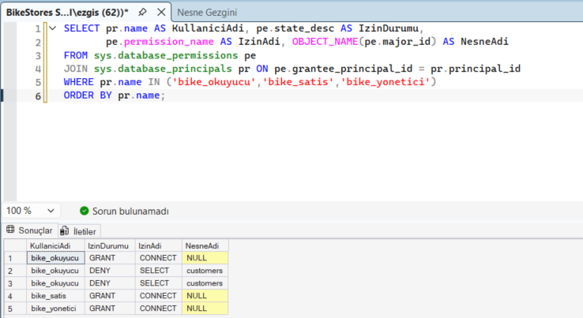
Şekil 10 – İzinler: bike_okuyucu'da customers tablosu üzerinde 2 adet DENY SELECT (phone, email)

4. Veri Şifreleme
Bu bölümde müşteri tablosundaki hassas telefon bilgileri sütun bazında şifrelenmiştir (Column-Level Encryption). SQL Server'ın yerleşik şifreleme altyapısı kullanılmıştır: Veritabanı Master Key, bir sertifika ile korunur; sertifika da AES-256 algoritmalı bir simetrik anahtarı korur. Veriler bu simetrik anahtar ile şifrelenir. Anahtara erişimi olmayan bir kullanıcı, şifreli sütunu yalnızca okunamaz binary veri olarak görür.

4.1 Şifreleme Altyapısının Oluşturulması
Şifreleme için üç katmanlı bir anahtar hiyerarşisi kurulmuştur: Master Key → Sertifika → Simetrik Anahtar (AES-256).
USE BikeStores;

CREATE MASTER KEY ENCRYPTION BY PASSWORD = 'MasterKey_Sifre_2026!';

CREATE CERTIFICATE BikeSertifika
WITH SUBJECT = 'BikeStores Veri Sifreleme Sertifikasi';

CREATE SYMMETRIC KEY BikeSimetrikAnahtar
WITH ALGORITHM = AES_256
ENCRYPTION BY CERTIFICATE BikeSertifika;

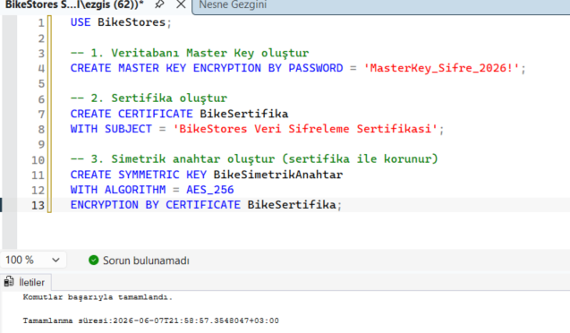
Şekil 11 – Master Key, sertifika ve AES-256 simetrik anahtar başarıyla oluşturuldu

4.2 Şifreli Veri İçin Sütun Eklenmesi
Şifrelenmiş telefon verisini saklamak üzere müşteri tablosuna VARBINARY tipinde yeni bir sütun eklenmiştir. Şifreli veriler ikili (binary) formatta saklandığından bu tip kullanılmıştır.
ALTER TABLE sales.customers ADD phone_encrypted VARBINARY(256);

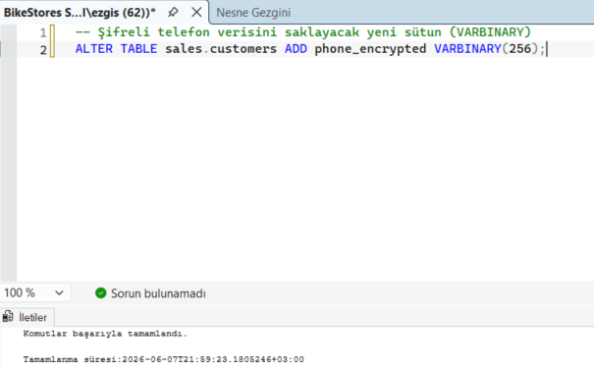
Şekil 12 – phone_encrypted (VARBINARY) sütunu tabloya eklendi

4.3 Verilerin Şifrelenmesi
Simetrik anahtar açılarak telefon numaraları ENCRYPTBYKEY fonksiyonu ile şifrelenmiş ve yeni sütuna yazılmıştır. İşlem sonunda telefon bilgisi bulunan 178 satır şifrelenmiştir.
OPEN SYMMETRIC KEY BikeSimetrikAnahtar
DECRYPTION BY CERTIFICATE BikeSertifika;

UPDATE sales.customers
SET phone_encrypted = ENCRYPTBYKEY(KEY_GUID('BikeSimetrikAnahtar'), phone)
WHERE phone IS NOT NULL;

CLOSE SYMMETRIC KEY BikeSimetrikAnahtar;

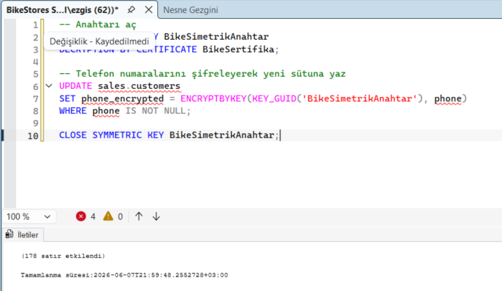
Şekil 13 – Telefon numaraları şifrelendi: 178 satır etkilendi

4.4 Şifreli Verinin Anahtarsız Görüntülenmesi
Simetrik anahtar açık olmadan şifreli sütun sorgulandığında, telefon bilgisi okunamaz biçimde (0x00B6CCD9... gibi binary değerler halinde) görünmektedir. Bu, hassas verinin yetkisiz kişilerce okunamayacağını göstermektedir.
SELECT TOP 10 customer_id, first_name, phone, phone_encrypted
FROM sales.customers
WHERE phone IS NOT NULL;

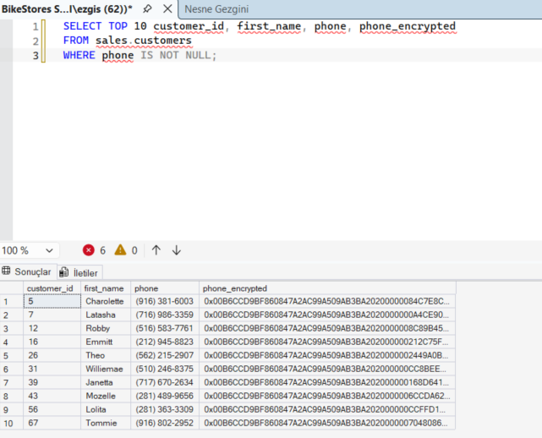
Şekil 14 – Anahtar açık değilken phone_encrypted sütunu okunamaz binary olarak görünür

4.5 Şifrenin Çözülmesi (Anahtar ile)
Simetrik anahtar açıldığında DECRYPTBYKEY fonksiyonu ile şifreli veri çözülebilmektedir. Aşağıdaki sonuçta orijinal telefon, şifreli binary değer ve çözülmüş telefon yan yana görülmekte; çözülmüş değerin orijinal ile birebir aynı olduğu doğrulanmaktadır.
OPEN SYMMETRIC KEY BikeSimetrikAnahtar
DECRYPTION BY CERTIFICATE BikeSertifika;

SELECT TOP 10 customer_id, first_name,
phone AS Orijinal_Telefon,
phone_encrypted AS Sifreli_Veri,
CONVERT(VARCHAR, DECRYPTBYKEY(phone_encrypted)) AS Cozulmus_Telefon
FROM sales.customers
WHERE phone IS NOT NULL;

CLOSE SYMMETRIC KEY BikeSimetrikAnahtar;

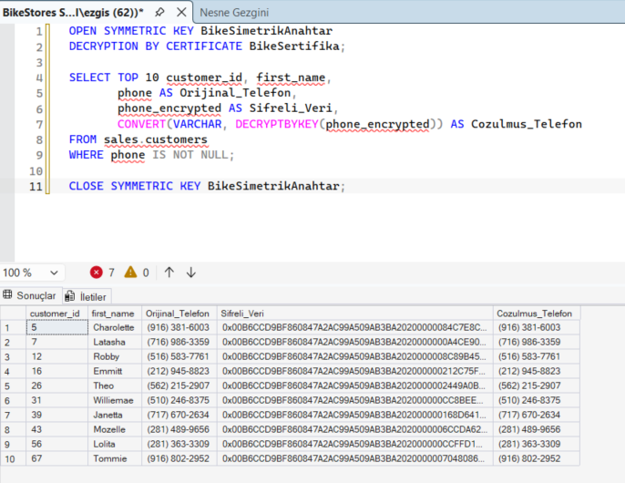
Şekil 15 – Anahtar ile şifre çözüldü: Çözülmüş telefon, orijinal değerle birebir aynı

4.6 Şifreleme Nesnelerinin Doğrulanması
Oluşturulan sertifika ve simetrik anahtar sistem görünümleri üzerinden doğrulanmıştır. Simetrik anahtarın AES-256 algoritması ile 256 bit uzunluğunda olduğu görülmektedir.
SELECT name AS SertifikaAdi, subject AS Konu, start_date, expiry_date
FROM sys.certificates WHERE name = 'BikeSertifika';

SELECT name AS AnahtarAdi, algorithm_desc AS Algoritma, key_length AS AnahtarUzunlugu
FROM sys.symmetric_keys WHERE name = 'BikeSimetrikAnahtar';

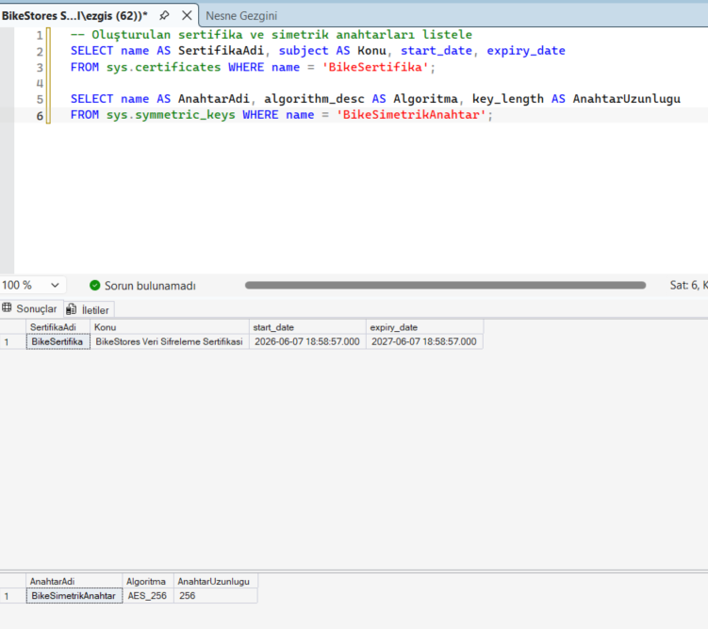
Şekil 16 – BikeSertifika ve BikeSimetrikAnahtar (AES_256, 256 bit) doğrulandı

5. SQL Injection Testleri
SQL Injection, kullanıcı girdisinin doğrudan SQL sorgusuna birleştirilmesi sonucu saldırganın sorguya kendi kötü amaçlı kodunu enjekte etmesidir. Bu bölümde önce güvensiz (dinamik SQL birleştirmesi yapan) bir prosedür ile saldırının nasıl gerçekleştiği gösterilmiş, ardından parametreli sorgu (sp_executesql) kullanılarak aynı saldırının nasıl engellendiği kanıtlanmıştır.

5.1 Güvensiz Prosedür (Dinamik SQL)
Kullanıcıdan gelen arama metnini doğrudan sorgu metnine birleştiren güvensiz bir prosedür oluşturulmuştur. Bu yapı SQL Injection saldırısına açıktır.
USE BikeStores;
GO
CREATE OR ALTER PROCEDURE sp_MusteriAra_Guvensiz
@arama VARCHAR(100)
AS
BEGIN
DECLARE @sql NVARCHAR(500);
SET @sql = 'SELECT customer_id, first_name, last_name, email
FROM sales.customers
WHERE last_name = ''' + @arama + '''';
PRINT @sql;
EXEC(@sql);
END;

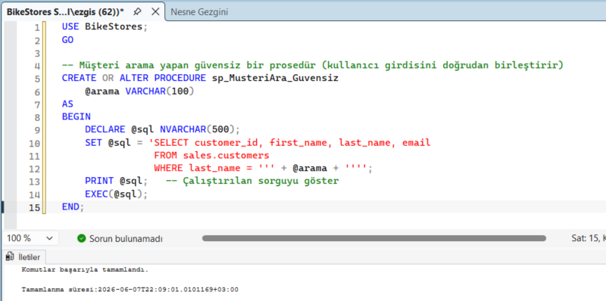
Şekil 17 – Kullanıcı girdisini doğrudan birleştiren güvensiz prosedür oluşturuldu

5.2 Normal (Zararsız) Kullanım
Geçerli bir soyadı ile arama yapıldığında prosedür beklendiği gibi yalnızca ilgili kayıtları döndürür.
EXEC sp_MusteriAra_Guvensiz @arama = 'Burks';

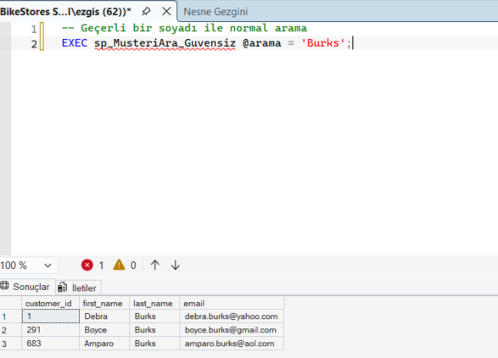
Şekil 18 – 'Burks' araması: yalnızca soyadı Burks olan 3 müşteri döndü

5.3 SQL Injection Saldırısı
Saldırgan, arama kutusuna ' OR 1=1 -- girdisini yazarak WHERE koşulunu her zaman doğru hale getirir. Sonuç olarak prosedür yalnızca aranan müşteriyi değil, tablodaki TÜM müşteri kayıtlarını döndürür. Bu, ciddi bir veri sızıntısı zafiyetidir.
EXEC sp_MusteriAra_Guvensiz @arama = ''' OR 1=1 --';

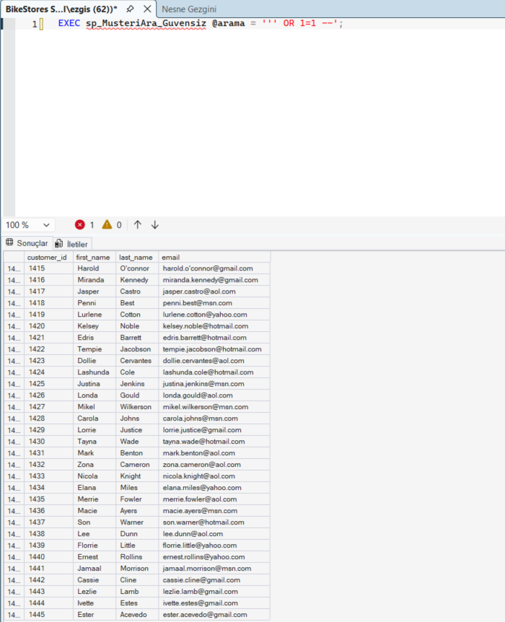
Şekil 19 – SQL Injection başarılı: koşul her zaman doğru olduğundan TÜM müşteriler döküldü

5.4 Güvenli Prosedür (Parametreli Sorgu)
Korunma yöntemi olarak sp_executesql ile parametreli sorgu kullanılmıştır. Burada kullanıcı girdisi sorgu metnine birleştirilmez; ayrı bir parametre olarak geçirilir ve SQL Server tarafından kod değil veri olarak ele alınır.
USE BikeStores;
GO
CREATE OR ALTER PROCEDURE sp_MusteriAra_Guvenli
@arama VARCHAR(100)
AS
BEGIN
DECLARE @sql NVARCHAR(500);
SET @sql = 'SELECT customer_id, first_name, last_name, email
FROM sales.customers
WHERE last_name = @p_arama';
EXEC sp_executesql @sql, N'@p_arama VARCHAR(100)', @p_arama = @arama;
END;

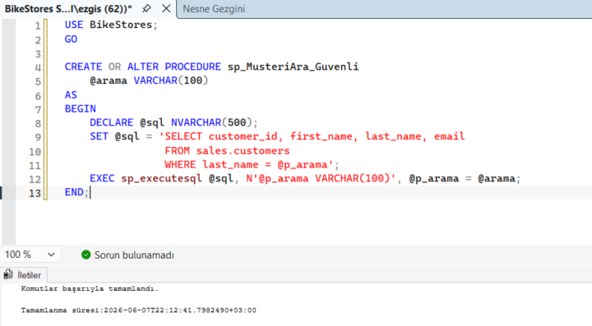
Şekil 20 – sp_executesql ile parametreli (güvenli) prosedür oluşturuldu

5.5 Güvenli Prosedüre Saldırı Denemesi
Aynı injection girdisi güvenli prosedüre verildiğinde, ' OR 1=1 -- ifadesi bir soyadı değeri olarak aranır. Böyle bir soyadı bulunmadığından sorgu hiçbir kayıt döndürmez. Saldırı başarısız olmuştur.
EXEC sp_MusteriAra_Guvenli @arama = ''' OR 1=1 --';

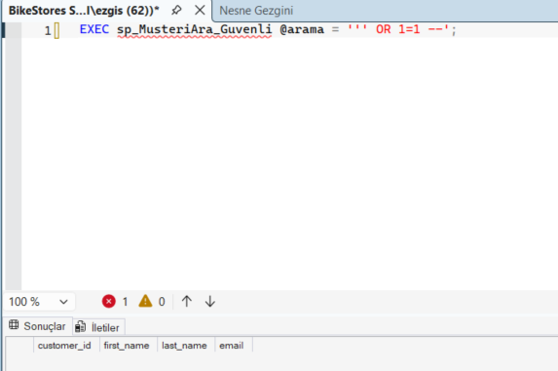
Şekil 21 – Saldırı engellendi: girdi veri olarak ele alındığından 0 kayıt döndü

5.6 Güvenli Prosedürle Normal Kullanım
Güvenli prosedür geçerli aramalarda doğru çalışmaya devam eder; 'Burks' araması yine aynı 3 kaydı döndürür. Böylece güvenlik sağlanırken işlevsellik korunmuştur.
EXEC sp_MusteriAra_Guvenli @arama = 'Burks';

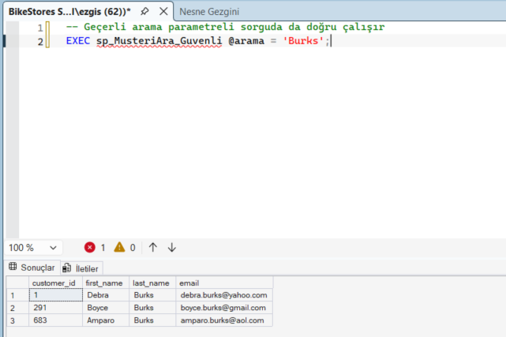
Şekil 22 – Güvenli prosedür normal aramada da doğru çalışıyor: 3 müşteri döndü

6. Audit Logları (Denetim Kayıtları)
Audit logları, veritabanı üzerinde gerçekleştirilen işlemlerin kim tarafından, ne zaman ve hangi veriler üzerinde yapıldığını kayıt altına alır. Bu sayede yetkisiz veya hatalı değişiklikler izlenebilir ve sorumluluk takibi yapılabilir. Bu bölümde müşteri tablosundaki INSERT, UPDATE ve DELETE işlemlerini otomatik kaydeden trigger tabanlı bir denetim mekanizması kurulmuştur.

6.1 Denetim Kayıt Tablosunun Oluşturulması
Denetim kayıtlarını saklamak için işlem türü, tablo adı, kullanıcı, işlem zamanı ile eski ve yeni değerleri tutan bir AuditLog tablosu oluşturulmuştur.
USE BikeStores;
GO
CREATE TABLE dbo.AuditLog (
audit_id INT IDENTITY(1,1) PRIMARY KEY,
islem_turu VARCHAR(10),
tablo_adi VARCHAR(100),
kullanici VARCHAR(100),
islem_zamani DATETIME DEFAULT GETDATE(),
eski_deger VARCHAR(500),
yeni_deger VARCHAR(500)
);

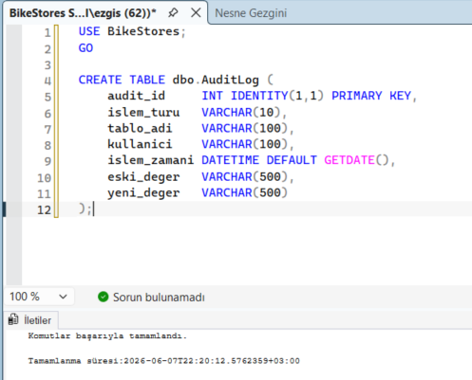
Şekil 23 – AuditLog denetim kayıt tablosu oluşturuldu

6.2 Otomatik Denetim Trigger'ı
Müşteri tablosu üzerinde INSERT, UPDATE ve DELETE işlemlerini otomatik yakalayan bir trigger tanımlanmıştır. Trigger; işlem türünü, işlemi yapan kullanıcıyı (SYSTEM_USER) ve değişen değerleri AuditLog tablosuna kaydeder. UPDATE işleminde hem eski hem yeni değer saklanır.
CREATE OR ALTER TRIGGER trg_Audit_Customers
ON sales.customers
AFTER INSERT, UPDATE, DELETE
AS
BEGIN
SET NOCOUNT ON;
-- INSERT, DELETE ve UPDATE durumlarına göre kayıt eklenir
-- (inserted ve deleted sistem tabloları ile tespit edilir)
...
END;

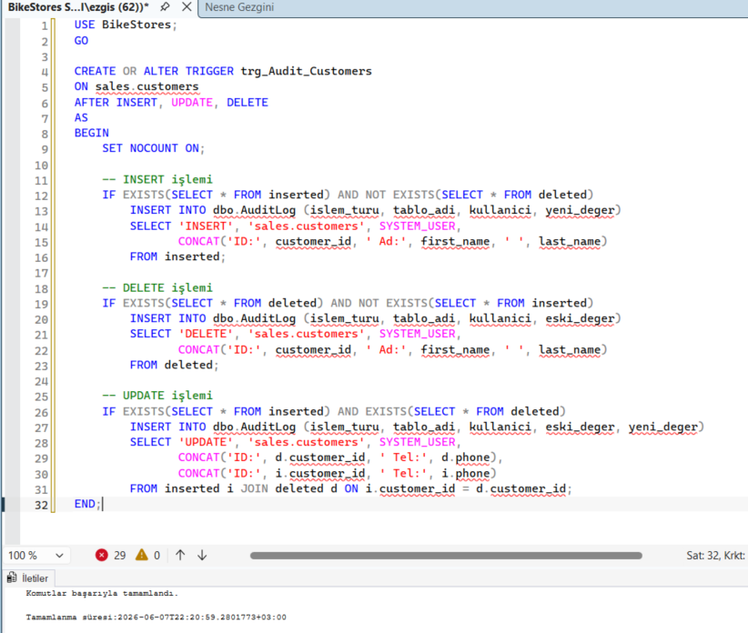
Şekil 24 – INSERT/UPDATE/DELETE işlemlerini kaydeden denetim trigger'ı oluşturuldu

6.3 Test İşlemleri
Trigger'ın çalıştığını göstermek için müşteri tablosu üzerinde sırasıyla bir ekleme (INSERT), bir güncelleme (UPDATE) ve bir silme (DELETE) işlemi gerçekleştirilmiştir. Her işlem bir satırı etkilemiştir.
-- Yeni müşteri ekle
INSERT INTO sales.customers (first_name, last_name, phone, email, city, state, zip_code)
VALUES ('Test', 'Kullanici', '555-111-2222', 'test@example.com', 'Ankara', 'TR', '06000');

-- Telefon güncelle
UPDATE sales.customers SET phone = '555-999-8888'
WHERE first_name = 'Test' AND last_name = 'Kullanici';

-- Müşteriyi sil
DELETE FROM sales.customers
WHERE first_name = 'Test' AND last_name = 'Kullanici';

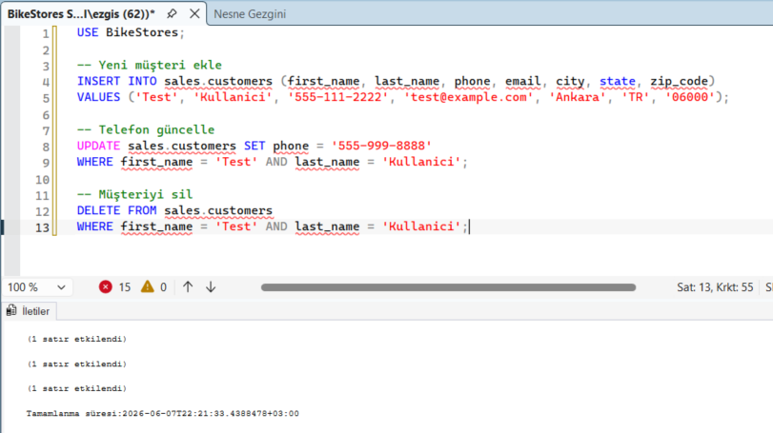
Şekil 25 – INSERT, UPDATE ve DELETE test işlemleri gerçekleştirildi (her biri 1 satır)

6.4 Denetim Kayıtlarının Görüntülenmesi
AuditLog tablosu sorgulandığında üç test işleminin de kaydedildiği görülmektedir. INSERT işleminde yeni değer, DELETE işleminde eski değer, UPDATE işleminde ise hem eski (555-111-2222) hem yeni (555-999-8888) telefon değeri ile birlikte işlemi yapan kullanıcı ve işlem zamanı kayıt altına alınmıştır.
SELECT audit_id, islem_turu, tablo_adi, kullanici, islem_zamani,
eski_deger, yeni_deger
FROM dbo.AuditLog
ORDER BY audit_id;

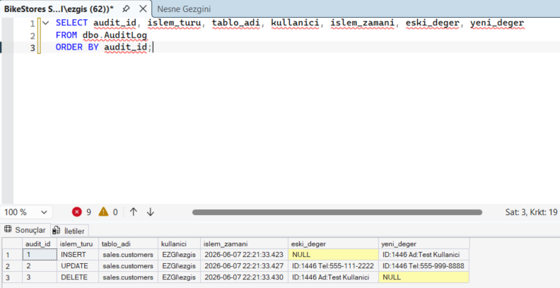
Şekil 26 – Denetim kayıtları: INSERT, UPDATE (eski→yeni telefon) ve DELETE işlemleri kullanıcı ve zaman bilgisiyle kaydedildi

7. Sonuç
Bu proje kapsamında BikeStores veritabanı üzerinde kapsamlı bir veritabanı güvenliği ve erişim kontrolü çalışması gerçekleştirilmiştir.
Erişim yönetiminde rol tabanlı erişim kontrolü (RBAC) uygulanmış; üç farklı yetki seviyesinde kullanıcı oluşturulmuş ve en az yetki prensibi gereği salt okunur kullanıcının hassas sütunlara erişimi DENY ile engellenmiştir. Veri şifreleme bölümünde AES-256 simetrik anahtar ile müşteri telefon bilgileri sütun bazında şifrelenmiş; anahtarsız erişimde verinin okunamadığı, anahtar ile çözüldüğünde orijinal değere birebir ulaşıldığı gösterilmiştir. SQL Injection testlerinde güvensiz dinamik SQL'in tüm tabloyu sızdırdığı, parametreli sorgunun (sp_executesql) ise saldırıyı tamamen engellediği kanıtlanmıştır. Audit logları bölümünde trigger tabanlı denetim mekanizması ile tüm veri değişiklikleri kullanıcı ve zaman bilgisiyle kayıt altına alınmıştır.

